ACO Drainlock Решетка с напречни отвори 10 mm
от поцинкована или неръждаема стомана, клас А15 с номинална широчина 100 mm.

Текст за спецификации
ACO Drainlock с напречни отвори от поцинкована или неръждаема стомана съвместима с отводнителни улеи ACO MultiDrain V100 и ACO XtraDrain X100
с V образно сечение на улея
с безболтово заключване Drainlock
за фиксиране на решетката в улея
за класoве на натоварване А15
съгласно БДС EN 1433
номинална широчина: 100 mm
строителна широчина: 123 mm
дължина: 1000 mm
размер на отворите: 10 mm
площ на водоприемни отвори: 312 cm²/m
тегло: 1,9 / 2,0 kg



ACO Drainlock Решетка с кръгли отвори 6 mm
от поцинкована или неръждаема стомана, клас А15 с номинална широчина 100 mm.

Текст за спецификации
ACO Drainlock с кръгли отвори от поцинкована или неръждаема стомана съвместима с отводнителни улеи ACO MultiDrain V100 и ACO XtraDrain X100
с V образно сечение на улея
с безболтово заключване Drainlock
за фиксиране на решетката в улея
за класoве на натоварване А15
съгласно БДС EN 1433
номинална широчина: 100 mm
строителна широчина: 123 mm
дължина: 1000mm
размер на отворите: ø 6 mm
площ на водоприемни отвори: 178 cm²/m
тегло: 2,9 / 2,9 kg

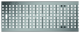

ACO Drainlock Решетка с надлъжни отвори 11 mm
от поцинкована или неръждаема стомана, клас А15 с номинална широчина 100 mm.
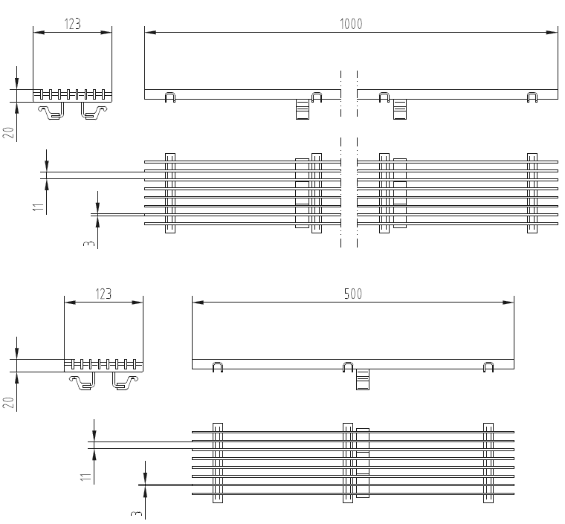

Текст за спецификации
ACO Drainlock с надлъжни отвори от поцинкована или неръждаема стомана съвместима с отводнителни улеи ACO MultiDrain V100 и ACO XtraDrain X100
с V образно сечение на улея
с безболтово заключване Drainlock
за фиксиране на решетката в улея
за класoве на натоварване А15
съгласно БДС EN 1433
номинална широчина: 100 mm
строителна широчина: 123 mm
дължина: 1000 / 500 mm
размер на отворите: 11 mm
площ на водоприемни отвори: 920 cm²/m
тегло: 3,2 / 1,8 / 3,2 / 1,5 kg

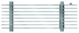

ACO Drainlock Eyeleds Решетка с напречни отвори 8 mm и вградено осветление
от композитен материал, клас B125 с номинална широчина 100 mm.

Текст за спецификации
ACO Drainlock Eyeleds Решетка с напречни отвори и вградено осветление от композитен материал (ПП) съвместима с отводнителни улеи ACO MultiDrain V100 и ACO XtraDrain X100
с V образно сечение на улея
с безболтово заключване Drainlock
за фиксиране на решетката в улея
за класoве на натоварване B125
съгласно БДС EN 1433
номинална широчина: 100 mm
строителна широчина: 123 mm
дължина: 500 mm
размер на отворите: 8 mm
площ на водоприемни отвори: 284 cm²/m
диаметър на осветително тяло: 20 mm
тегло: 0,9 kg, без трансформатор и комплект.

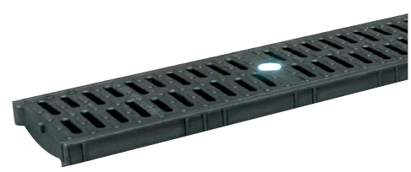

ACO Drainlock Решетка с напречни отвори 8 mm
от композитен материал, клас B125 с номинална широчина 100 mm.

Текст за спецификации
ACO Drainlock Решетка с напречни отвори от композитен материал (ПП) съвместима с отводнителни улеи ACO MultiDrain V100 и ACO XtraDrain X100
с V образно сечение на улея
с безболтово заключване Drainlock
за фиксиране на решетката в улея
за класoве на натоварване B125
съгласно БДС EN 1433
номинална широчина: 100 mm
строителна широчина: 123 mm
дължина: 500 mm
размер на отворите: 8 mm
площ на водоприемни отвори: 284 cm²/m
тегло: 0,9 kg

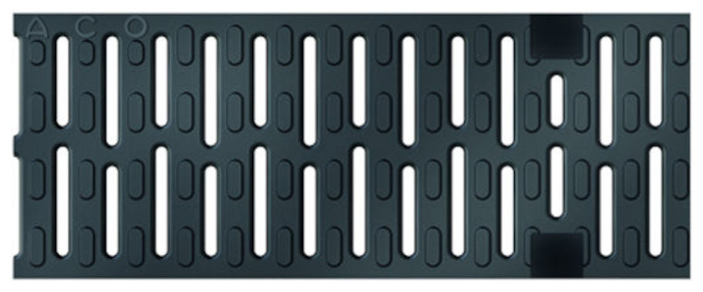

ACO Drainlock Microgrip Решетка с напречни отвори 8 mm
от композитен материал, клас B125 с номинална широчина 100 mm.

Текст за спецификации
ACO Drainlock Microgrip Решетка с напречни отвори, противоплъзгаща от композитен материал (ПП) съвместима с отводнителни улеи ACO MultiDrain V100 и ACO XtraDrain X100
с V образно сечение на улея
с безболтово заключване Drainlock
за фиксиране на решетката в улея
за класoве на натоварване B125
съгласно БДС EN 1433
номинална широчина: 100 mm
строителна широчина: 123 mm
дължина: 500 mm
размер на отворите: 8 mm
площ на водоприемни отвори: 284 cm²/m
тегло: 0,9 kg

ACO Drainlock Решетка с правоъгълни отвори 30 х 10 mm
от поцинкована или неръждаема стомана, клас B125 с номинална широчина 100 mm.

Текст за спецификации
ACO Drainlock с правоъгълни отвори
от поцинкована или неръждаема стомана съвместима с отводнителни улеи ACO MultiDrain V100 и ACO XtraDrain X100
с V образно сечение на улея
с безболтово заключване Drainlock
за фиксиране на решетката в улея
за класoве на натоварване B125
съгласно БДС EN 1433
номинална широчина: 100 mm
строителна широчина: 123 mm
дължина: 1000 / 500 mm
размер на отворите: 30 х 10 mm
площ на водоприемни отвори: 845 cm²/m
тегло: 3,2 / 1,6 kg



ACO Drainlock Решетка с правоъгълни отвори 30 х 15 mm
от поцинкована или неръждаема стомана, клас B125 с номинална широчина 100 mm.

Текст за спецификации
ACO Drainlock с правоъгълни отвори
от поцинкована или неръждаема стомана съвместима с отводнителни улеи ACO MultiDrain V100 и ACO XtraDrain X100
с V образно сечение на улея
с безболтово заключване Drainlock
за фиксиране на решетката в улея
за класoве на натоварване B125
съгласно БДС EN 1433
номинална широчина: 100 mm
строителна широчина: 123 mm
дължина: 1000 / 500 mm
размер на отворите: 30 х 15 mm
площ на водоприемни отвори: 880 cm²/m
тегло: 3,2 / 1,6 kg

ACO Drainlock Q+ Решетка с напречни отвори
от поцинкована или неръждаема стомана, клас B125 с номинална широчина 100 mm.

Текст за спецификации
ACO Drainlock Q+ Решетка с напречни отвори от поцинкована или неръждаема стомана съвместима с отводнителни улеи ACO MultiDrain V100 и ACO XtraDrain X100
с V образно сечение на улея
с безболтово заключване Drainlock
за фиксиране на решетката в улея
за класoве на натоварване B125
съгласно БДС EN 1433
номинална широчина: 100 mm
строителна широчина: 123 mm
дължина: 1000 / 500 mm
размер на отворите: 10 mm
площ на водоприемни отвори: 676 cm²/m
тегло: 6,5 / 3,3 kg
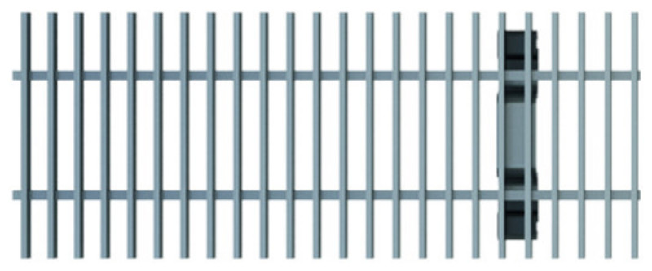

ACO Drainlock Решетка с надлъжни отвори
от неръждаема стомана, клас B125 с номинална широчина 100 mm.

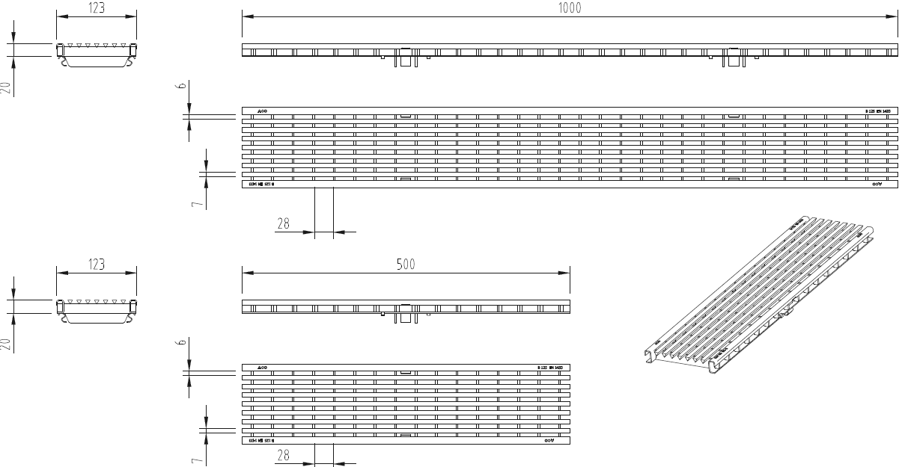

Текст за спецификации
ACO Drainlock Решетка с надлъжни отвори от неръждаема стомана съвместима с отводнителни улеи ACO MultiDrain V100 и ACO XtraDrain X100
с V образно сечение на улея
с безболтово заключване Drainlock
за фиксиране на решетката в улея
за класoве на натоварване B125
съгласно БДС EN 1433
номинална широчина: 100 mm
строителна широчина: 123 mm
дължина: 1000 / 500 mm
размер на отворите: 6 x 28 mm
площ на водоприемни отвори: 465 cm²/m
тегло: 3,6 / 1,8 kg



ACO Drainlock Решетка с напречни отвори
от чугун клас B125 с номинална широчина 100 mm.

Текст за спецификации
ACO Drainlock Решетка с напречни отвори от сферографитен чугун EN-GJS
съвместима с отводнителни улеи
ACO MultiDrain V100 и ACO XtraDrain X100
с V образно сечение на улея
с безболтово заключване Drainlock за
фиксиране на решетката в улея
за класoве на натоварване до B125
съгласно БДС EN 1433
номинална широчина: 100 mm
строителна широчина: 123 mm
дължина: 500 mm
размер на отворите: 12 mm
площ на водоприемни отвори: 371 cm²/m
тегло: 2,3 kg



ACO Drainlock Heelguard Решетка с напречни отвори
от чугун клас C250 с номинална широчина 100 mm.

Текст за спецификации
ACO Drainlock Heelguard Решетка с напречни отвори от сферографитен чугун EN-GJS
съвместима с отводнителни улеи
ACO MultiDrain V100 и ACO XtraDrain X100
с V образно сечение на улея
с безболтово заключване Drainlock за
фиксиране на решетката в улея
за класoве на натоварване до C250
съгласно БДС EN 1433
номинална широчина: 100 mm
строителна широчина: 123 mm
дължина: 500 mm
размер на отворите: 5 mm
площ на водоприемни отвори: 191 cm²/m
тегло: 3,8 kg

ACO Drainlock Microgrip Решетка с напречни отвори
от композитен материал клас C250 с номинална широчина 100 mm.

Текст за спецификации
ACO Drainlock Microgrip Решетка с напречни отвори, противоплъзгаща от композитен материал (ПП) съвместима с отводнителни улеи
ACO MultiDrain V100 и ACO XtraDrain X100
с V образно сечение на улея
с безболтово заключване Drainlock за
фиксиране на решетката в улея
за класoве на натоварване до C250
съгласно БДС EN 1433
номинална широчина: 100 mm
строителна широчина: 123 mm
дължина: 500 mm
размер на отворите: 8 mm
площ на водоприемни отвори: 284 cm²/m
тегло: 1,0 kg

ACO Drainlock Решетка с напречни отвори
от поцинкована стомана клас C250 с номинална широчина 100 mm.

Текст за спецификации
ACO Drainlock Microgrip Решетка с напречни отвори от поцинкована стомана
съвместима с отводнителни улеи
ACO MultiDrain V100 и ACO XtraDrain X100
с V образно сечение на улея
с безболтово заключване Drainlock за
фиксиране на решетката в улея
за класoве на натоварване до C250
съгласно БДС EN 1433
номинална широчина: 100 mm
строителна широчина: 123 mm
дължина: 500 mm
размер на отворите: 10 mm
площ на водоприемни отвори: 312 cm²/m
тегло: 2,6 / 1,5 kg



ACO Drainlock Решетка с правоъгълни отвори 23 х 11 mm
от поцинкована стомана клас C250 с номинална широчина 100 mm.

Текст за спецификации
ACO Drainlock Microgrip Решетка с напречни отвори от поцинкована стомана
съвместима с отводнителни улеи
ACO MultiDrain V100 и ACO XtraDrain X100
с V образно сечение на улея
с безболтово заключване Drainlock за
фиксиране на решетката в улея
за класoве на натоварване до C250
съгласно БДС EN 1433
номинална широчина: 100 mm
строителна широчина: 123 mm
дължина: 500 mm
размер на отворите: 23 х 11 mm
площ на водоприемни отвори:
тегло:

ACO Drainlock Решетка с кръгли отвори 6 mm
от поцинкована или неръждаема стомана клас C250 с номинална широчина 100 mm.

Текст за спецификации
ACO Drainlock Microgrip Решетка с кръгли отвори от поцинкована или неръждаема стомана
съвместима с отводнителни улеи
ACO MultiDrain V100 и ACO XtraDrain X100
с V образно сечение на улея
с безболтово заключване Drainlock за
фиксиране на решетката в улея
за класoве на натоварване до C250
съгласно БДС EN 1433
номинална широчина: 100 mm
строителна широчина: 123 mm
дължина: 500 mm
размер на отворите: ø 6 mm
площ на водоприемни отвори: 178 cm²/m
тегло: 4,8 / 2,3 kg.

ACO Drainlock Решетка с напречни отвори
от чугун клас C250 с номинална широчина 100 mm.

Текст за спецификации
ACO Drainlock Решетка с напречни отвори от сферографитен чугун EN-GJS
съвместима с отводнителни улеи
ACO MultiDrain V100 и ACO XtraDrain X100
с V образно сечение на улея
с безболтово заключване Drainlock за
фиксиране на решетката в улея
за класoве на натоварване до C250
съгласно БДС EN 1433
номинална широчина: 100 mm
строителна широчина: 123 mm
дължина: 500 mm
размер на отворите: 12 mm
площ на водоприемни отвори: 371 cm²/m
тегло: 3,2 kg

ACO Drainlock Решетка с надлъжни отвори
от чугун клас C250 с номинална широчина 100 mm.

Текст за спецификации
ACO Drainlock Решетка с надлъжни отвори от сферографитен чугун EN-GJS
съвместима с отводнителни улеи
ACO MultiDrain V100 и ACO XtraDrain X100
с V образно сечение на улея
с безболтово заключване Drainlock за
фиксиране на решетката в улея
за класoве на натоварване до C250
съгласно БДС EN 1433
номинална широчина: 100 mm
строителна широчина: 123 mm
дължина: 500 mm
размер на отворите: 31 х 12 mm
площ на водоприемни отвори: 433 cm²/m
тегло: 3,5 kg



ACO Drainlock Верижна решетка за Lightpoint вградено осветление с отвори
от чугун клас D400 с номинална широчина 100 mm.

Текст за спецификации
ACO Drainlock Верижна решетка за Lightpoint с отвори и LED точкови светлини в бяло или синьо от сферографитен чугун EN-GJS съвместима с отводнителни улеи
ACO MultiDrain V100 и ACO XtraDrain X100
с V образно сечение на улея
с безболтово заключване Drainlock за
фиксиране на решетката в улея
за класoве на натоварване до D400
съгласно БДС EN 1433
номинална широчина: 100 mm
строителна широчина: 123 mm
дължина: 500 mm
размер на отворите: 12 mm
площ на водоприемни отвори: 350 cm²/m
тегло: 4,1 kg

ACO Drainlock Решетка с правоъгълни отвори 23 х 11 mm
от поцинкована стомана клас D400 с номинална широчина 100 mm.

Текст за спецификации
ACO Drainlock Решетка с напречни отвори от поцинкована стомана съвместима с отводнителни улеи ACO MultiDrain V100 и ACO XtraDrain X100
с V образно сечение на улея
с безболтово заключване Drainlock за
фиксиране на решетката в улея
за класoве на натоварване до D400
съгласно БДС EN 1433
номинална широчина: 100 mm
строителна широчина: 123 mm
дължина: 500 mm
размер на отворите: 23 х 11 mm
площ на водоприемни отвори:
тегло:

ACO Drainlock Решетка с напречни отвори
от чугун клас D400 с номинална широчина 100 mm.

Текст за спецификации
ACO Drainlock Решетка с напречни отвори от сферографитен чугун EN-GJS
съвместима с отводнителни улеи
ACO MultiDrain V100 и ACO XtraDrain X100
с V образно сечение на улея
с безболтово заключване Drainlock за
фиксиране на решетката в улея
за класoве на натоварване до D400
съгласно БДС EN 1433
номинална широчина: 100 mm
строителна широчина: 123 mm
дължина: 500 mm
размер на отворите: 12 mm
площ на водоприемни отвори: 371 cm²/m
тегло: 3,8 kg

ACO Drainlock Решетка с надлъжни отвори
от чугун клас D400 с номинална широчина 100 mm.

Текст за спецификации
ACO Drainlock Решетка с надлъжни отвори от сферографитен чугун EN-GJS
съвместима с отводнителни улеи
ACO MultiDrain V100 и ACO XtraDrain X100
с V образно сечение на улея
с безболтово заключване Drainlock за
фиксиране на решетката в улея
за класoве на натоварване до D400
съгласно БДС EN 1433
номинална широчина: 100 mm
строителна широчина: 123 mm
дължина: 500 mm
размер на отворите: 28 х 12 mm
площ на водоприемни отвори: 433 cm²/m
тегло: 4,5 kg

ACO Drainlock Решетка с напречни отвори
от чугун клас Е600 с номинална широчина 100 mm.

Текст за спецификации
ACO Drainlock Решетка с напречни отвори от сферографитен чугун EN-GJS
съвместима с отводнителни улеи
ACO MultiDrain V100 и ACO XtraDrain X100
с V образно сечение на улея
с безболтово заключване Drainlock за
фиксиране на решетката в улея
за класoве на натоварване до Е600
съгласно БДС EN 1433
номинална широчина: 100 mm
строителна широчина: 123 mm
дължина: 500 mm
размер на отворите: 12 mm
площ на водоприемни отвори: 371 cm²/m
тегло: 3,8 kg

ACO Drainlock Решетка с надлъжни отвори
от чугун клас Е600 с номинална широчина 100 mm.

Текст за спецификации
ACO Drainlock Решетка с надлъжни отвори от сферографитен чугун EN-GJS
съвместима с отводнителни улеи
ACO MultiDrain V100 и ACO XtraDrain X100
с V образно сечение на улея
с безболтово заключване Drainlock за
фиксиране на решетката в улея
за класoве на натоварване до Е600
съгласно БДС EN 1433
номинална широчина: 100 mm
строителна широчина: 123 mm
дължина: 500 mm
размер на отворите: 28 х 12 mm
площ на водоприемни отвори: 433 cm²/m
тегло: 4,5 kg

ACO Drainlock Капак
от чугун клас Е600 с номинална широчина 100 mm.

Текст за спецификации
ACO Drainlock Капак от сферографитен чугун EN-GJS съвместима с отводнителни улеи
ACO MultiDrain V100 и ACO XtraDrain X100
с V образно сечение на улея
с безболтово заключване Drainlock за
фиксиране на решетката в улея
за класoве на натоварване до Е600
съгласно БДС EN 1433
номинална широчина: 100 mm
строителна широчина: 123 mm
дължина: 500 mm
размер на отворите: -
площ на водоприемни отвори: -
тегло: 5,5 kg



